Министерство образования Республики Беларусь

Учреждение образования

«Брестский государственный технический университет»

Кафедра ИИТ

Лабораторная работа №5

по дисциплине «Операционные системы и системное программирование»

Тема: «ВВОД/ВЫВОД»

Вариант 7

Выполнил:

студент 2-го курса группы ПО-6 Лавренчик Д.О.

Проверил: Давидюк Ю.И.

Брест 2022

**Лабораторная работа №5**

**Ход работы**

***Задание для выполнения:***

Написать программу, которая получает со стандартного потока ввода содержимое любого текстового файла и выводит его в стандартный поток вывода, поменяв местами буквы в середине слов (первая и последняя буквы слов остаются на своих местах). Протестировать на различных файлах с использованием конвейеров в различных комбинациях вашей программы и команд cat, sort, head, tail.

**Тестовые данные:**

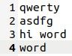

**Код программы:**

#include <iostream>

#include <vector>

#include <string> #include <unistd.h>

using namespace std;

vector<string> read_STDIN_by_words();//получаем слова в вектор vector<string> reverse_words(vector<string> words); string reverse_word(string word); void stdout_print(vector<string> words);//выввод

int main()

{

vector<string> stdin_words = read_STDIN_by_words(); vector<string> reversed_words = reverse_words(stdin_words); stdout_print(reversed_words); return 0;

} vector<string> read_STDIN_by_words()

{

vector<string> words; string current_word = "";

char buf[1];

while (read(STDIN_FILENO, buf, 1) > 0)

{

if (*buf == ' ')

{

words.push_back(current_word);

current_word = "";

continue;

}

if (*buf == '\n') {

words.push_back(current_word); words.push_back("\n"); current_word = "";

continue;

}

current_word += *buf;

}

return words;

} vector<string> reverse_words(vector<string> words)

{

vector<string> reversed_words;

for (auto&& word : words)

{

reversed_words.push_back(reverse_word(word));

}

return reversed_words;

} string reverse_word(string word)

{ if (word.length() <= 2)

{

return word;

}

string reversed_word = ""; char first = word[0];

char last = word[word.length() - 1];

for (size_t i = word.length() - 2; i > 0; i--)

{

reversed_word += word[i];

}

reversed_word = first + reversed_word + last; return reversed_word;

}

void stdout_print(vector<string> words) { for (auto&& word : words)

{

word += word[0] == '\n' ? '\0' : ' ';

write(STDOUT_FILENO, &word[0], word.length());

}

}

**Результат выполнения программы:**

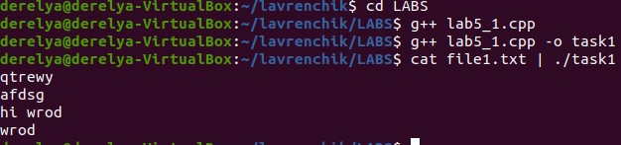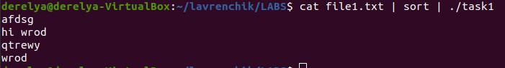

**Задание 2**

В текущем каталоге создайте файл, в котором сформируйте словарь слов с переставленными буквами, в виде: слово – совло, словарь – свлораь,

**Код программы:**

#include <iostream>

#include <vector>

#include <string>

#include <unistd.h>

#include <fcntl.h>

using namespace std;

void create_dict();

string reverse_word(string word);

int main()

{

create_dict();

return 0;

}

void create_dict()

{

int file = open("map", O_WRONLY | O_CREAT | O_APPEND);

string current_word = ""; char buf[1];

while (read(STDIN_FILENO, buf, 1) > 0)

{

if (*buf == ' ' || *buf == '\n')

{

string line = current_word + " - " + reverse_word(current_word)

+ "\n";

write(file, &line[0], line.length()); current_word = ""; continue;

}

current_word += *buf;

}

close(file);

}

string reverse_word(string word)

{

if (word.length() <= 2)

{

return word;

}

string reversed_word = ""; char first = word[0]; char last = word[word.length() - 1]; for (size_t i = word.length() - 2; i > 0; i--)

{

reversed_word += word[i];

}

reversed_word = first + reversed_word + last; return reversed_word;

}



Полученный файл:

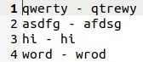

**Вывод:** в ходе выполнения данной лабораторной работы были изучены основы ввода вывода в операционной системе UNIX.